EEM 311 – ÖDEV RAPORU

E.Serkut Kaya 21094109

Soru 2.)

Bandgeçiren filtreler , bir alçak geçiren filtre ve bir yüksek geçiren filtrenin ardışık bağlanması ile oluşan filtrelerdir.Alçak geçiren filtrenin belirlediği üst kesim frekansı ile yüksek geçiren filtrenin belirlediği alt kesim frekansı arasındaki frekans değerlerini geçirirler. Soruda istenen insan sesi frekansı olarak 85Hz-1050Hz arası değerler ile tasarım yapılmıştır.

Alçak geçiren filtre için fc= $\frac{1}{2π√R1R2C1C2}$ formülünden fc=1050Hz ve C1=0.1 uF seçilerek denklem uygulandığında R1=R2=1.5k bulunur Rref=2R1=3k olur ve C2=2C1=0.2uF olarak tasarım yapılmıştır.

Yüksek geçiren filtre için fc= $\frac{1}{2π√R1R2C1C2}$ formülünden fc=85Hz ve C3=1uF seçilerek denklem uygulandığında R4=1.8k bulunur Rref2=R4 ve R5=R4/2 olacak şekilde tasarım yapılmıştır.

Devrenin frekans cevabı aşağıdaki gibi çizdirilmiştir.

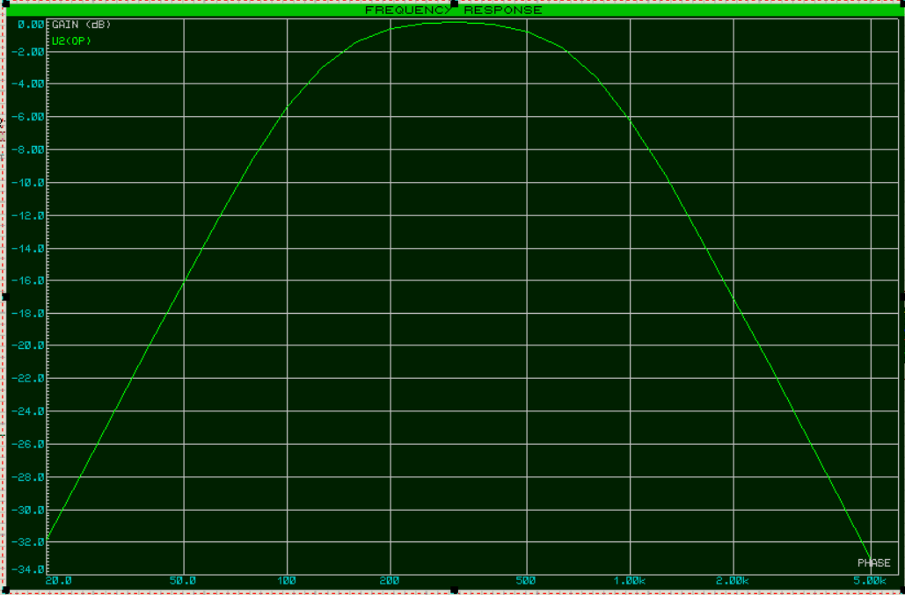

Soru 3)

Notch filtreler , bir band geçiren filtrenin çıkışının giriş sinyalinden çıkartılması ile elde edilen filtrelerdir. Soruda enstrüman olarak flüt sesi frekansı 256Hz-2304Hz seçilmiş ve giriş sinyali olarak da 5V 1kHz sinüs sinyali uygulanmıştır. Alçak geçiren filtre için C1=0.1uF , C2=2C1=0.2uF seçilerek formül uygulandığında R1=R2=0.50k olarak hesaplanmıştır.Yüksek geçiren filtre için C3=C4=0.5uF seçilerek formül uygulandığında R3=1.25k ve R4=(R3)/2=0.625k olarak hesaplanmıştır .Bandgeçiren filtrenin çıkışı , girişe bağlı bir diğer Opamp’ın girişine uygulandığında istenen aralıktaki frekanslar durdurulmuştur ve devrenin frekans cevabı aşağıdaki gibi elde edilmiştir.

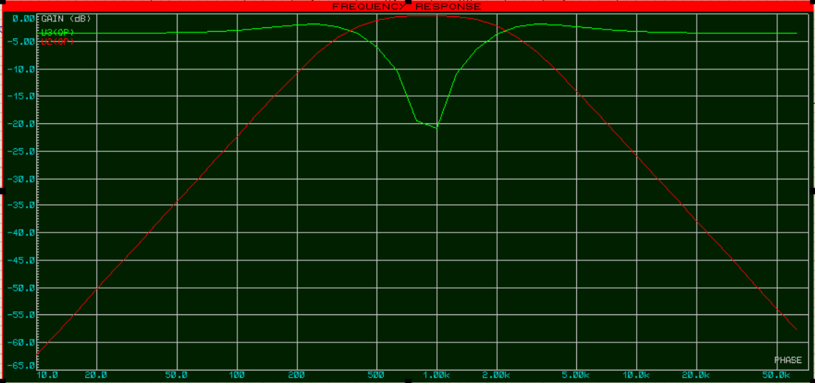

Soru 4)

Darband filtre devreleri yalnızca bir op-amp içeren devrelerdir.Darbandlı filtrelerde kalite kazancı (Q) 0.5 değerinden büyüktür.Filtrenin maksimum kazancı, rezonans frekansında 1 olarak elde edilir. Soruda yalnızca Baskent FM (104.2) geçiren diğer frekansları durduran bir darband filtre tasarlanmıştır.C1=C2=0.1uF olarak seçilerek fc=104.2Hz için formül uygulandığında R1=R4=15.27k olarak hesaplanmıştır. R2=R1/19=0.80k ve R3=19R1=290k olarak hesaplanmıştır ve ilgili yerlere yerleştirilmiştir

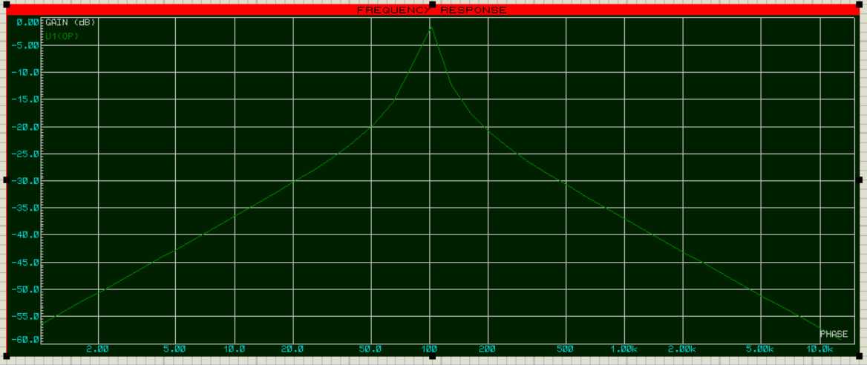

Soru 5)

Girişinden verilen 220V-50Hz şehir şebekesini çıkışa 5V-max400mA olarak verecek şekilde devre tasarlanmıştır.Bu işlemi gerçekleştirmek için girişin ardına bir transformatör bağlanarak gerilim değeri istenen değere düşürülmüştür.Trafo çıkışındakı AC voltaj, köprü diyot yardımıyla DC gerilime çevrilmiştir.Çıkış kısmına bağlanan kondansatör ve dirençler yardımıyla gerilim ve akım değerleri istenen düzeyde elde edilmiştir.

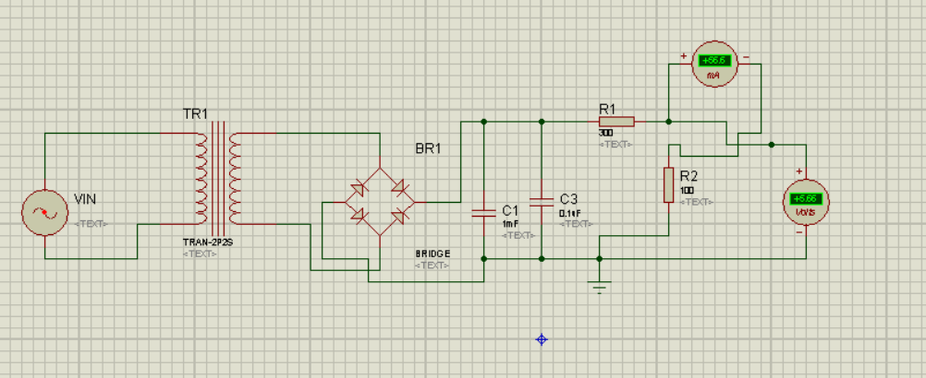

Soru 8)

Elektronik 2 dersi laboratuvarlarından birinde uygulamasını yaptığımız tersleyen(inverting) yükselteçler, negatif uçlarından girişlerine uygulanan sinyalleri 180 derece faz farkı ve Av=-(Rf/R1) kazancı ile çıkışa aktarırlar. Formüldeki ‘-‘ işaret faz farkını göstermektedir. Devre üzerinde R1 giriş direnci , Rf ise geri besleme direnci olarak kullanılmıştır. Yine laboratuvarda uygulamasını yaptığımız integratör devreler, girişlerine uygulanan sinyalleri integrallerini alarak çıkışa aktarırlar. Eğer integral alıcı devrelerde, fgiriş>=fc ve devrenin zaman sabitinin giriş sinyalinin periyoduna eşit olması şartı sağlanmazsa devreler integral alıcı olarak çalışmaz. Bu durumda integral alıcı yükselteç, tersleyici yükselteç olarak kullanılabilir.

Şekil 1 ( Tersleyici Yükselteç) Şekil 2 ( İntegratör Yükselteç)

